JAVA WEB 开发规范

# 1、统一开发工具

1. TortoiseSVN: <http://sourceforge.net/projects/tortoisesvn/files/>。
2. Windows开发环境需要安装该svn GUI客户端工具，下载1.7.12或以上版本
3. JDK：<http://www.oracle.com/technetwork/java/javase/downloads/index.html>。安装完毕后在命令行执行java -version，确保jdk安装成功。选JDK 1.7
4. Tomcat版本7.0
5. Maven: <http://maven.apache.org/download.html>。安装完毕后在命令行执行mvn --version，确保maven安装成功。
6. Eclipse: 4.2或以上(此版本方便安装maven、svn等插件)。如有需要安装maven与svn关联管理插件。
7. SVN命令行工具(非必需)：安装Slik SVN：http://sliksvn.com/pub/。(MAC系统使用MAC中自带的svn即可)

# 2、配置maven环境(使用默认的可略过)

1) 下载maven并配置环境变量

http://mirror.bjtu.edu.cn/apache//maven/binaries/apache-maven-3.1.1-bin.zip

例：解压到D:\apache-maven-3.1.1

开始配置maven变量：*变量值：D:\apache-maven-3.1.1例如：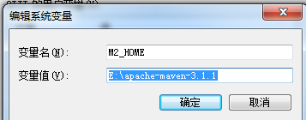*

找到Path变量，修改该变量。在该变量已有的值后面加入：%M2_HOME%\bin;

测试： 第一条命令echo %M2_HOME%用来检查环境变量M2_HOME是否指向 了正确的Maven安装目录；而mvn –v执行了第一条Maven命令，以检查Windows是否能够找到

2) maven配置文件存放位置

【用户文件夹】/.m2/settings.xml

Win7下【用户文件夹】一般为：C:\Users\Administrator\.m2

Win XP下【用户文件夹】一般为：C:\Document and Settings\Administrator\.m2

Linux、Max OSX下【用户文件夹】一般为：~/

例：本机个人存放位置E:\apache-maven-3.1.1\conf

3) 导入settings.xml文件(可选,不选择用默认位置)

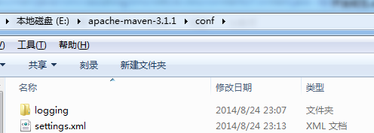

此文件可配置该路径;例如E:\repository为本地lib库存放位置

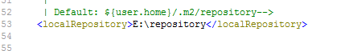

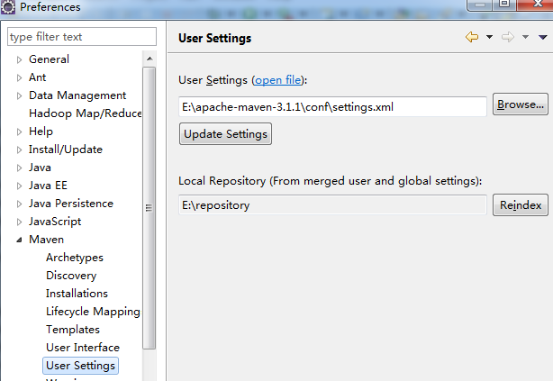

4) 建立本地repository目录/lib库(可选)

上一部引用此位置后，以后jar包全部导入此目录

例: E:\repository

# 3、项目注释说明

导入codetemplates.xml 注释模版

详参： http://mofeichen.iteye.com/blog/749734

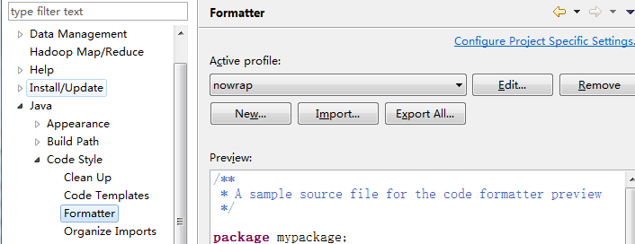

此处需配置(保证生成相应注释规格)：

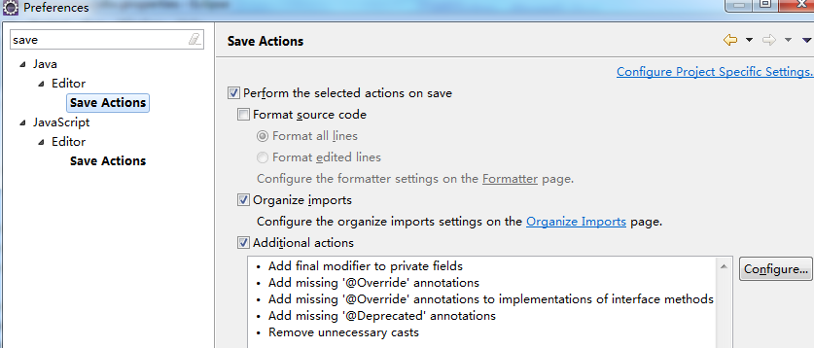

方法中关键代码注释规格：



类方法自动生成注释：例如

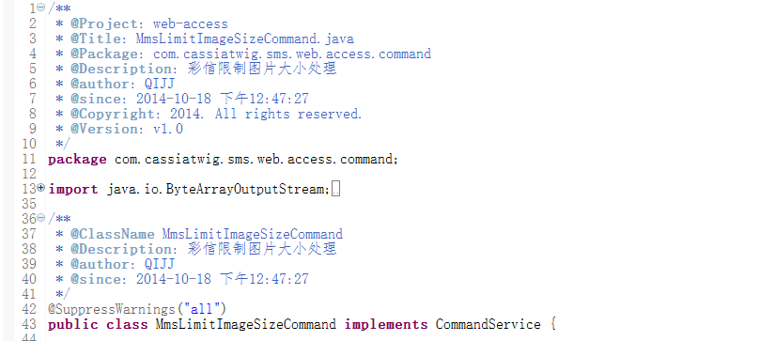

方法体注释规格：

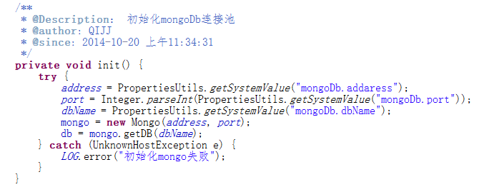

类/方法中关键变量注释规格 ：

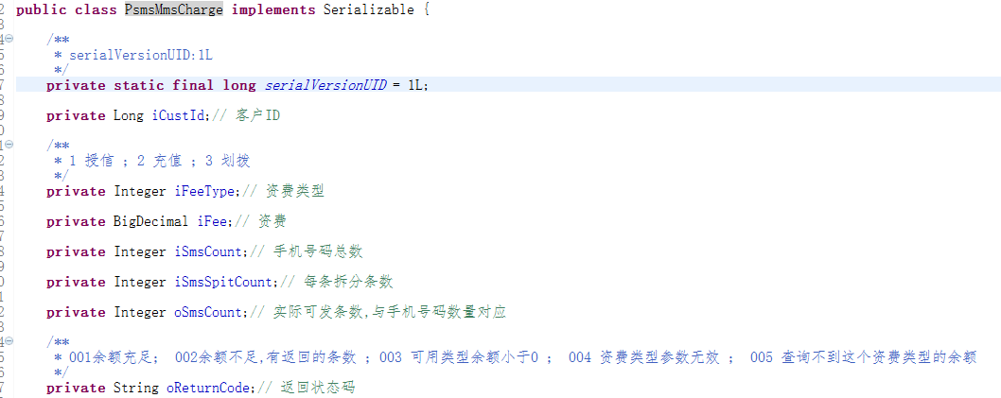

# 4、编码格式化

导入nowap_formatter.xml 规范模版(CRTL +SHIRT +F格式化)

详参： http://mofeichen.iteye.com/blog/749734

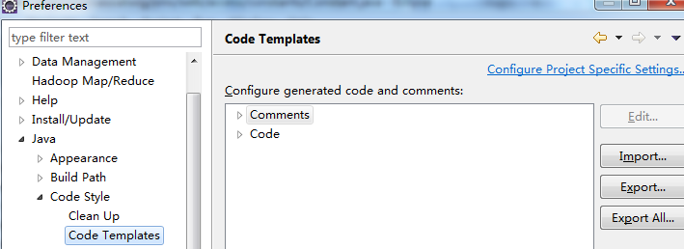

必选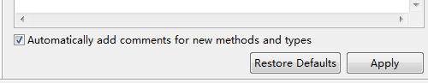

自动格式化，生成规范代码，无需人工检查，处理规则

# 5、命名规范

类命名遵循大驼峰表示法，例：

domain TestDemo.java

web TestDemoAction.java

dao TestDemoMapper.java

service TestDemoService.java

service impl TestDemoServiceImpl.java

mapper TestDemoMapper.xml

说明：

1) Java类(针对全局，无论控制层，业务层，DAO，实体，以及工具类，其他业务类)文件命名 ：大写字母开头，不要超过 32 个字字符；不能以下划线进行分隔的方式命名；不能出现类似Map,List等单词命名方式；所有命名必须为有意义英文单词

2) Service 层方法命名规范：

查询前缀：find/serach

例：通过ID 查找findUserById

查询对象 findUser/serachUser

查询集合 findUserForList

增加前缀：save/insert/create

例：saveUser /insertUser/createUser

修改前缀：update/modify

例： updateUser/ modifyUser

删除前缀：remove/delete

例：removeUser/ deleteUser

验证方法前缀：check/vaildate

例：checkPassword/ vaildatePassword

其他业务类：do/handle/process/execute _+ 名称

3) domain实体命名规范

禁止出现下划线，实体与数据库字段相对应，注意单词分割出大小写

例：数据库表明TB_USER_NEWS 实体对应名称应为userNews

属性USER_NAME 实际字段名称应为userName

4) 控制层

关键代码/变量均需注释,最外层方法体需注释，必须打印log信息

5) mapper文件内容命名规范

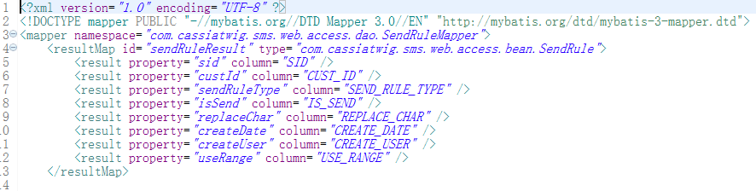

遵循以上命名规则,属性对字段映射

6) 公共常量类编写，全局唯一且必须属性使用下划线

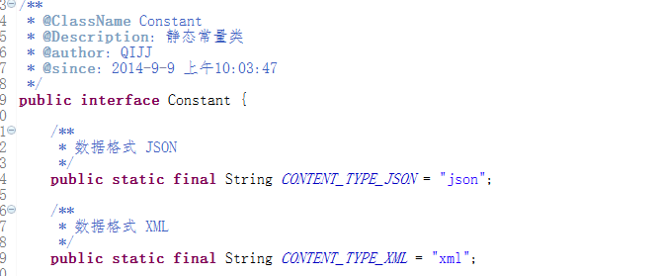

7) 其他工具类/业务类文件命名均遵循以上规则

8）数据库设计规则:

|  |  |
| --- | --- |
| TB_ | 实体表 |
| VW_ | 视图 |
| F_ | 函数库 |
| P_ | 存储过程 |

# 6、jsp命名规范

查询页面首页:

业务功能逻辑名+Index.jsp

修改类页面:

业务功能逻辑名+Edit.jsp

添加类页面:

业务功能逻辑名+Create.jsp

结果类页面:

业务功能逻辑名+List.jsp

查询条件页面:

业务功能逻辑名+Search.jsp

# 7、编码细节要求

*1 由于JAVA GC回收机制清除无用对象（当前未被引用对象），所以注意变量赋值，引用，释放，特别是在for循环中

*2 无特殊情况，不要使用两次for循环遍历，尽量使用map + for

3 java 类中代码注意编写常量，例如：

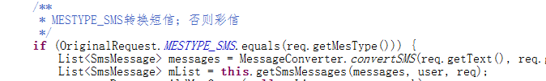

注意位置

4 一般情况下方法中传入参数不要超过7个

5 看情况适当使用枚举

*6 注意错误日志信息输出

*7 增删改一系列操作注意事物处理

*8 注意jsp 页面嵌套/引用 js/css等文件是否重复，有用，避免冗余

(如有好建议，望补充......)

# 8、结合当前项目，规范代码

后台代码目录结构：

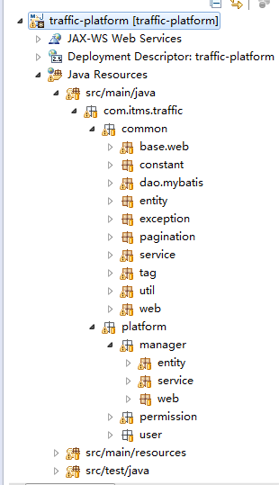

src/main/java：

com.itms.traffic：

common 目录下放置公共类

platform 目录下 放置平台代码

common 结构下：

com.itms.traffic.common.base.web： 平台代码action继承基类

com.itms.traffic.common.constant： 静态常量类

com.itms.traffic.common.dao.mybatis：公共数据库操作接口

com.itms.traffic.common.entity：平台实体bean继承基类

com.itms.traffic.common.exception：自定义异常

com.itms.traffic.common.pagination：mybaits分页插件

com.itms.traffic.common.service：平台service继承基类

com.itms.traffic.common.tag：自定义标签

com.itms.traffic.common.util：工具类

com.itms.traffic.common.web：

com.itms.traffic.common.web.filter：过滤器

com.itms.traffic.common.web.listener：监听器

platform结构下：

com.itms.traffic.platform.manager：平台管理类代码

com.itms.traffic.platform.permission：平台权限类代码

com.itms.traffic.platform.user：平台用户类代码

例如：当前com.itms.traffic.platform.manager结构下：

com.itms.traffic.platform.user.entity：存放实体类代码

com.itms.traffic.platform.user.service:存放服务层代码

com.itms.traffic.platform.user.web：存放控制层代码

src/main/resource：

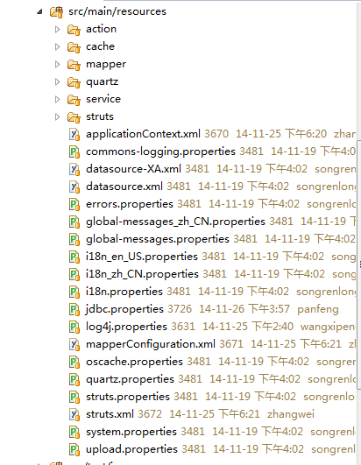

action目录：

ManagerAction.xml 管理类代码action配置文件

PermissionAction.xml 权限类代码action配置文件

UserAction.xml 用户类代码action配置文件

service目录:

ManagerService.xml 管理类代码Service配置文件

permissionService.xml 权限类代码Service配置文件

UserService.xml 用户类代码Service配置文件

cache目录：缓存文件存放目录

quartz目录：定时任务配置文件存放目录

struts目录：

*struts*.manager目录：存放管理类 bean名称+struts.xml

struts.permission目录：存放权限类 bean名称+struts.xml

struts.user目录：存放用户类 bean名称+struts.xml

mapper目录：

manager目录：存放管理类操作数据库mapper文件

permission目录:存放权限类操作数据库mapper文件

user目录:存放用户类操作数据库mapper文件

jdbc.properties 数据库属性连接文件

struts.xml struts配置文件

mapperConfiguration.xml mybaits属性文件

log4j.properties 日志属性文件

国际化属性相关文件：

global-messages_zh_CN.properties

global-messages.properties

i18n_en_US.properties

i18n_zh_CN.properties

i18n.properties

其他属性配置相关文件(根据需要添加)：

oscache.properties

quartz.properties

struts.properties

system.properties

upload.properties

JSP 等前台文件存放位置：

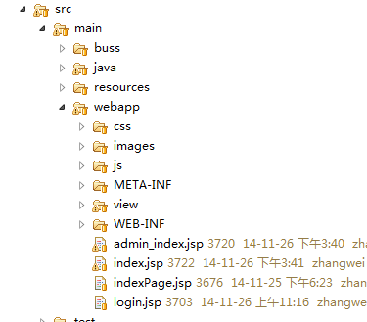

css/js/images分别放置 CSS文件/js文件/图片

注意：文件分类要明确，不要重复，同一版本JS 只保留一个文件，

例：jquery文件 使用：jquery-1.7.2.min.js

日期控件使用：

view 目录下：存放JSP文件



manager：管理类JSP页面

permission：权限类JSP页面

user：用户类JSP页面

补充:页面引用公共文件根据需要适当封装，全部关联文件不要重复引入，适当注意位置

# 9、国际化规则

资源文件位置，可以参考短信平台

1.全局提示信息

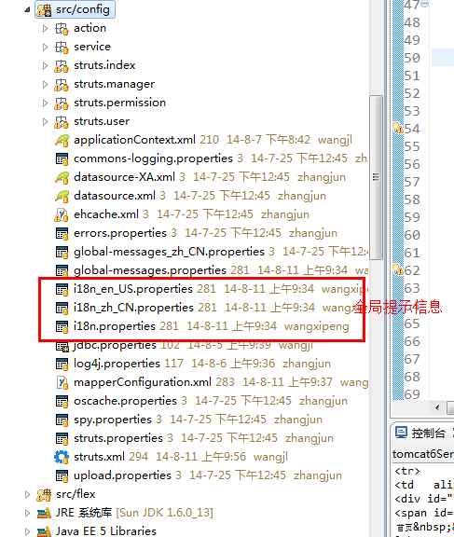

2. action包下面放页面的国际化文件和页面对应action提示信息,创建自己模块对应的资源文件。

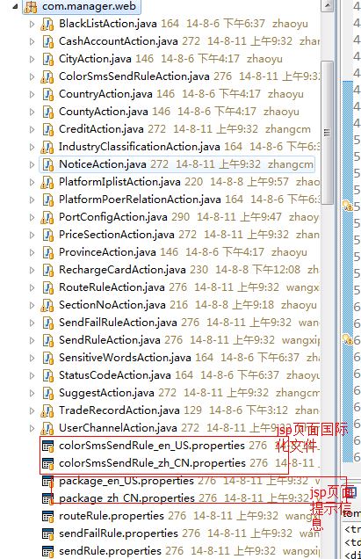

3. js提示信息

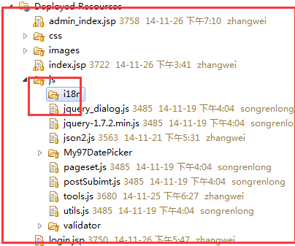

参考写法：

1. jsp 页面国际化

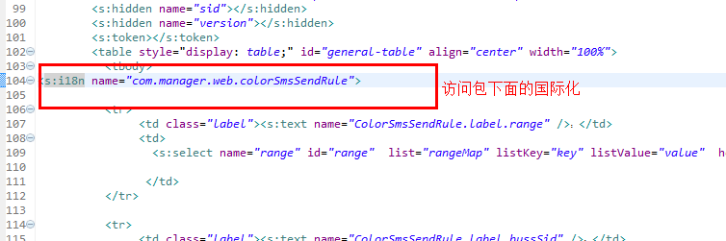

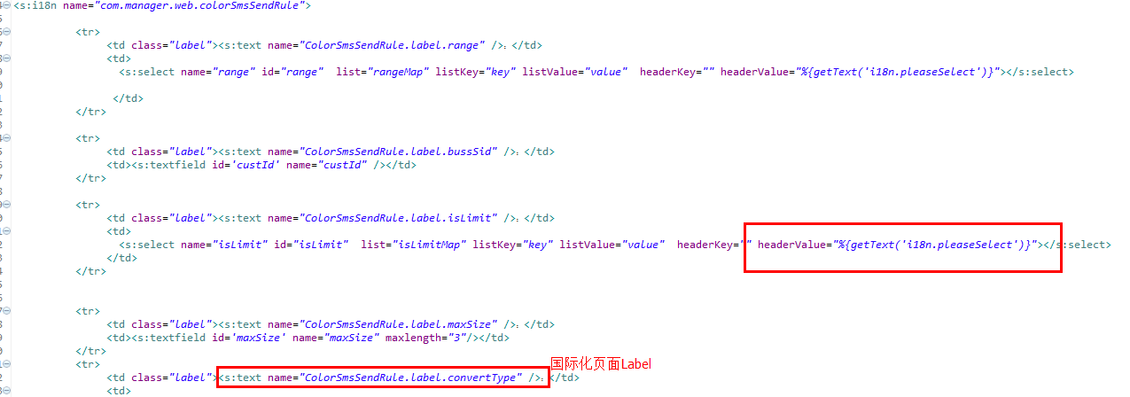

2. js提示国际化

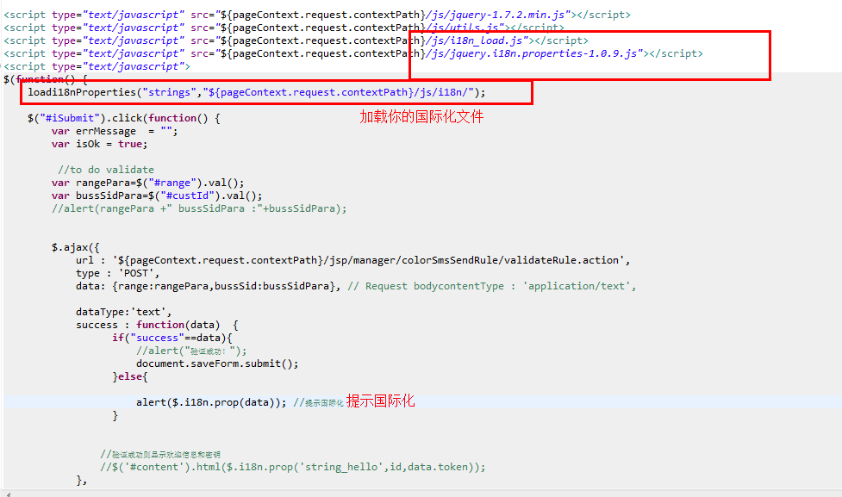

3. action中文国际化

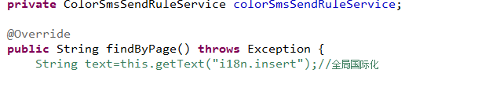

**10、**

### Cause: com.mysql.jdbc.PacketTooBigException: Packet for query is too large (17450443 > 4194304). You can change this value on the server by setting the max_allowed_packet' variable.

; SQL []; Packet for query is too large (17450443 > 4194304). You can change this value on the server by setting the max_allowed_packet' variable.; nested exception is com.mysql.jdbc.PacketTooBigException: Packet for query is too large (17450443 > 4194304). You can change this value on the server by setting the max_allowed_packet' variable.